ŠTO JE NA SLICI? (1)


B E __ A
B __ K A
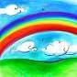
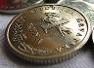
N O __ A
G U __ A
D E __ A
D __ G A
N __ T A
K A D __
D E D __
__ A J A
N __ L A
K U __ A
__ A P A
D __ D A
0
ŠTO JE NA SLICI? (2)

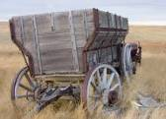
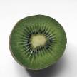
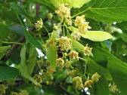
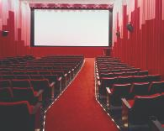
__ O L A
K I N __
L __ P A
M E __ O
__ O Z A
K I V __
K __ V A
__ U K A
K A P __
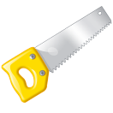
ŠTO JE NA SLICI? (3)
K __ Š __
M __ T __
__ I L A
__ U R __
P A P __
P __ L __
__ E __ A
__ I __ __
P __ __ __
R __ L __
__ U __ A

